

PAUTA ACTIVIDADES: DESCRIBIENDO CUERPOS GEOMÉTRICOS
Observa estos cuerpos: Encierra en un círculo aquellos que cumplen con la condición descrita.
- ¿Cuál de estos cuerpos tiene sus caras basales paralelas? (considera que las caras basales son aquellas en las que el cuerpo aparece apoyado y su cara opuesta)
Todos los cuerpos de la imagen tienen caras basales paralelas.
- Pinta los que cuerpos cuyas caras laterales sean paralelas (caras laterales son todas aquellas que no son basales)

Los cilindros tienen caras paralelas, pero no son las laterales, son las basales, por tanto el único que presenta caras laterales paralelas son los prismas pintados.
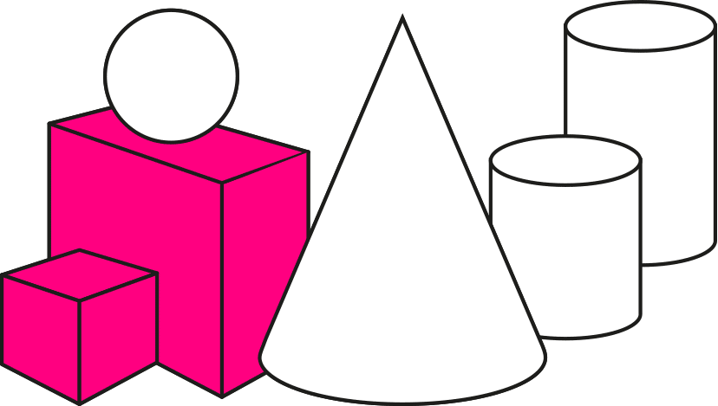
- Describe los cuerpos geométricos tal como aparece en el ejemplo.
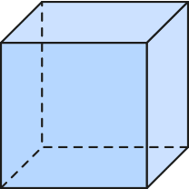
Ejemplo: cuerpo que tiene 6 caras de forma cuadrada y la cara de arriba es perpendicular con las caras que se muestra de frente y es paralela a la cara de apoyo.
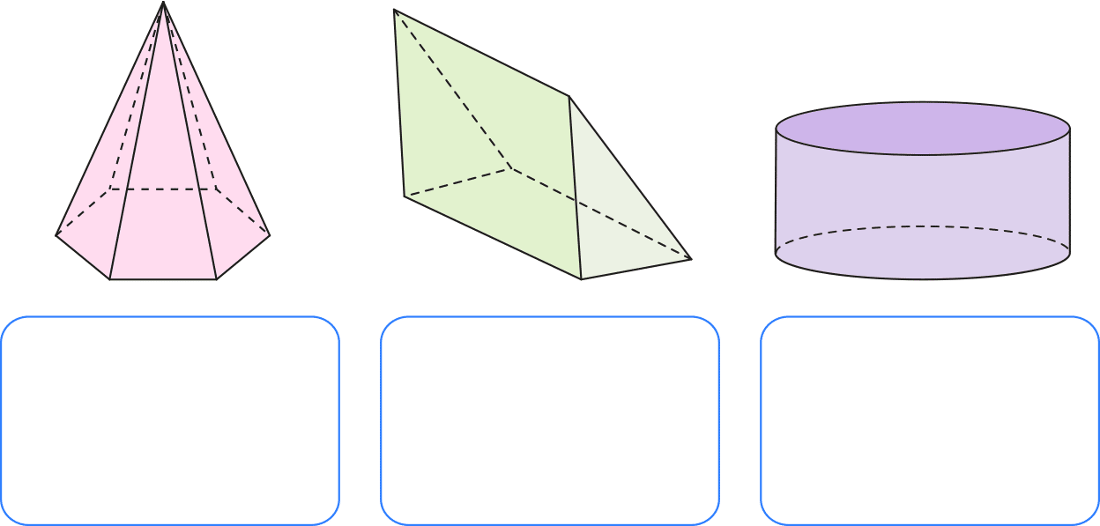

Mira esta red de puntos, es fácil dibujar cuerpos geométricos en ellas, observa el ejemplo.

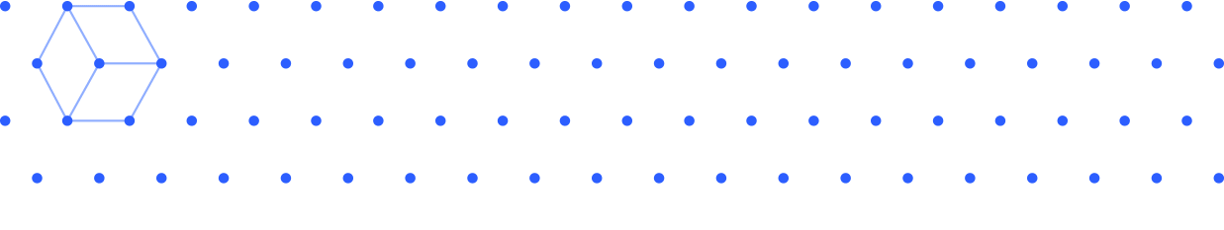

- Ahora tú

- Dibuja un cuerpo con solo caras planas que no tenga caras paralelas entre sí y ninguna cara sea perpendicular a otra.


Hay varias posibilidades, y son pirámides.

- Dibuja otro cuerpo que tenga solo un par de caras paralelas.
Un cilindro.
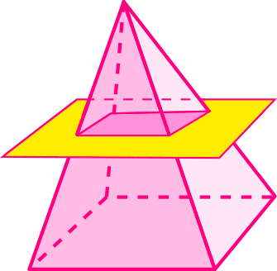
O también cualquier pirámide truncada.
La imagen de la derecha muestra una pirámide truncada y el plano amarillo indica cómo se cortó.

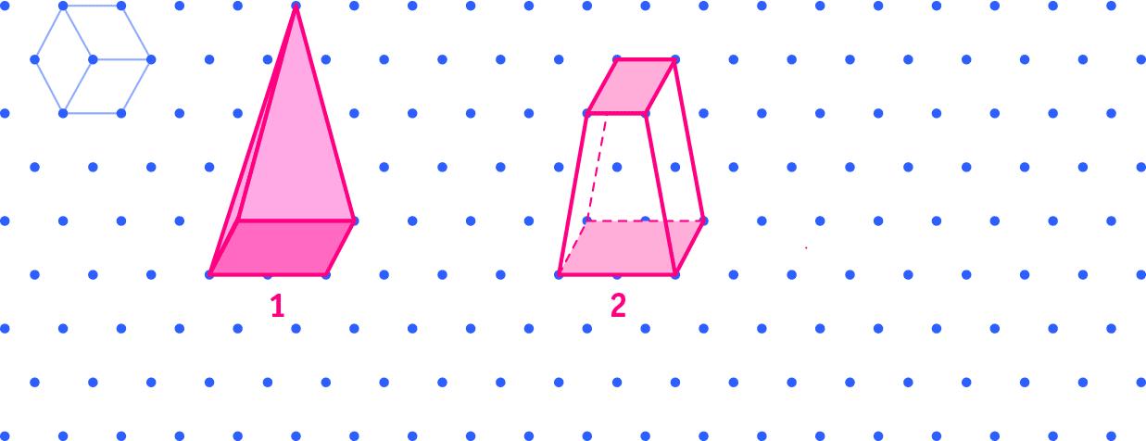



Elaborado por: Fundación Gabriel & Mary Mustakis
Imágenes y texto modificado por: Ministerio de Educación de Chile

